Adressblock

Datum

Information für Erziehungsberechtigte   
NEU: Informationen & Kommunikation per Mobile-App

Geschätzte Erziehungsberechtigte

Aktuell erhalten Sie von den Lehrpersonen, der Schulverwaltung und der Schulleitung Informationen per Post, E-Mail, Nachrichten sowie über den Messenger-Dienst [Name].

Per [DATUM] führen wir an unserer Schule die Kommunikation per PUPIL Connect ein. Mit der App können Lehrpersonen direkt mit Ihnen kommunizieren oder allen Erziehungsberechtigten der Klasse wichtige Informationen zukommen lassen. Ausserdem können Absenzen gemeldet und Daten sicher mit der Schule ausgetauscht werden. Der Dienst kann auch via Webbrowser vom PC bedient werden.

**Um die PUPIL Connect App zu nutzen, benötigen Sie einen persönlichen Zugang. Wir stellen für Sie diesen Zugang anhand Ihrer Mailadresse sicher.**

* **Bitte melden Sie uns deshalb Ihre aktuelle Adresse wie auf dem Beiblatt beschrieben bis am TT.MM.JJJJ.**

Wir freuen uns, in Zukunft auf diesem sicheren digitalen Kanal mit Ihnen in Kontakt zu bleiben. Herzlichen Dank für Ihre

Freundliche Grüsse

Vorname Name Vorname Name  
Schulleitung Schulpräsidentin/Schulpräsident

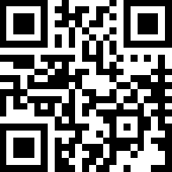PS: Um ein kurzes Erklärvideo zu PUPIL Connect zu sehen, scannen Sie diesen QR-Code oder tippen Sie diese Website-Adresse in den Browser: [www.pupil.ch/connect](https://www.pupil.ch/connect)

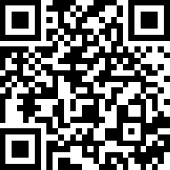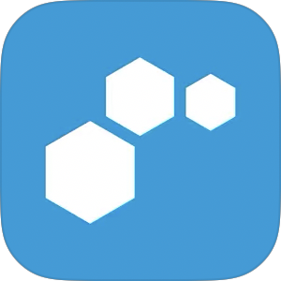PPS: Die **PUPIL Connect** App können Sie auf Ihrem Smartphone bereits herunterladen.

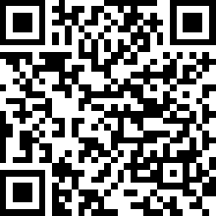Im App Store hier: tinyurl.com/pupilapple Bei Google Play hier: tinyurl.com/pupilgoogle

Überprüfung Ihrer E-Mail-Adresse

Wichtige Info: Wenn Sie als Erziehungsberechtigte zwei E-Mail-Adressen angeben, können Sie die App unabhängig voneinander nutzen. Beide Personen können die Kommunikations-App auch gemeinsam mit einer einzigen E-Mail-Adresse verwenden, dann geben Sie bitte nur eine E-Mail-Adresse an.

**Bitte prüfen Sie Ihre persönlich registrierte E-Mail-Adresse. Bestätigen Sie diese oder geben Sie eine neue E-Mail-Adresse an.** Zur Übermittlung an unsere Schulverwaltung können Sie zwischen diesen zwei Varianten wählen:

**Variante 1:** Einloggen auf [**www.schulexxx.ch/pupil**](http://www.schulexxx.ch/pupil) **mit Ihrem persönlichen Zugangscode:   
 $zungangscode$**

Variante 2: Dieses Blatt ausgefüllt Ihrem Kind zur Abgabe an die Klassenlehrperson mitgeben.

* Nutzen Sie wenn möglich die Variante 1 und helfen Sie uns damit, dass Ihre Mailadresse fehlerfrei und ohne weiteren Aufwand bei uns ankommt.

|  |  |
| --- | --- |
| Ihr Kind | **$voller_vorname$ $voller_name$** |

|  |  |
| --- | --- |
| Datenkontrolle Erziehungsberechtigte/r 1 | **$name_gv1$** |
| Aktuelle E-Mail-Adresse: | **$email_gv1$** |
| c Diese Mailadresse ist korrekt und kann verwendet werden.  c Diese Mailadresse ist nicht korrekt resp. soll nicht verwendet werden. | |
| Folgende Mailadresse ist korrekt und kann verwendet werden. Bitte rechts die vollständige Mailadresse leserlich eintragen. **→** |  |

|  |  |
| --- | --- |
| Datenkontrolle Erziehungsberechtigte/r 2 | **$name_gv2$** |
| c Ich wünsche die Nutzung der App mit meiner eigenen Mailadresse.  c Ich möchte keinen separaten Zugang zur App mit meiner Mailadresse. | |
| Aktuelle E-Mail-Adresse: | **$email_gv2$** |
| c Diese Mailadresse ist korrekt und kann verwendet werden.  c Diese Mailadresse ist nicht korrekt resp. soll nicht verwendet werden. | |
| Folgende Mailadresse ist korrekt und kann verwendet werden. Bitte rechts die vollständige Mailadresse leserlich eintragen. **→** |  |

Bei Fragen helfen wir Ihnen gerne weiter: [schulverwaltung@schulexxx.ch](mailto:schulverwaltung@schulexxx.ch)